달서구 메타버스 달서별빛캠프 디자인 조감도

전체 1

전체 2

정면

좌측 편의를 위해 언덕을 오픈함 매꿔주세요 시율님

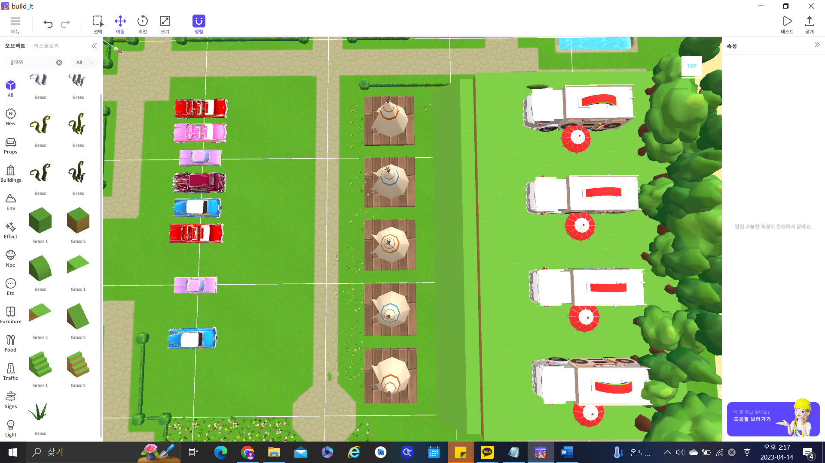

탑뷰

사용 오브젝트

이름 / 오브젝트 명/ 사용 위치 / 사용 형태

텐트 / tent / mid / main

장판/ wood floor / bottom / 방갈로

잔디/ Plent 모든계열 /bottom / 1층 텐트장 풀

언덕/ Grass 1 / top / 대각선 언덕

언덕평지 / Grass 2 / top / 2층 언덕 평지

카라반 / Truck / top / 트럭 카라반

파라솔 / Parasol /top / 파라솔

테이블 / table / top / 파라솔 옆 테이블

요청사항

주변을 숲으로 매꿔주시면 감사하겠습니다

잔디와 나무를 더욱 풍성하게 해주세요